## 《OA办公自动化系统配置使用说明》

#### 1．附加MySQL数据库

（1）将“光盘\Code\05\Project\数据库”文件夹中的名称为mroa.sql的文件拷贝到本地机器中。

（2）在如图2所示的MySQL工作台界面中，单击Data Import /Restore超链接。

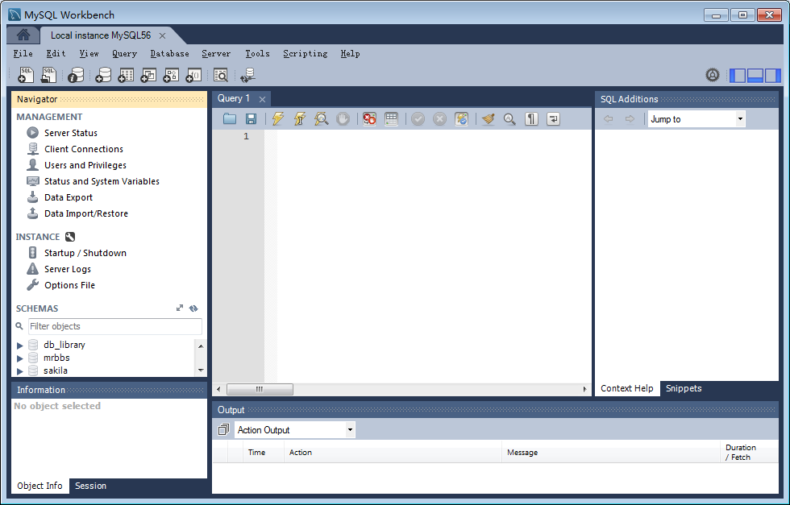

图2 MySQL工作台

（3）将打开如图3所示的输入用户密码的对话框，在该对话框中输入root用户的密码，这里为root，单击OK按钮，将打开“Administration – Data Import/Res…”选项卡，在该选择卡的右侧将显示用于进行数据导入的相关内容。

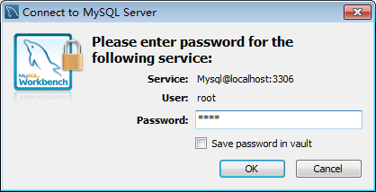

图3 输入用户密码对话框

（4）在“Administration – Data Import/Res…”选项卡的右侧选中“Import from Self-Contained File”单选按钮，然后在右侧的文本框中输入拷贝到本地机上的mroa.sql文件的路径，如图4所示。

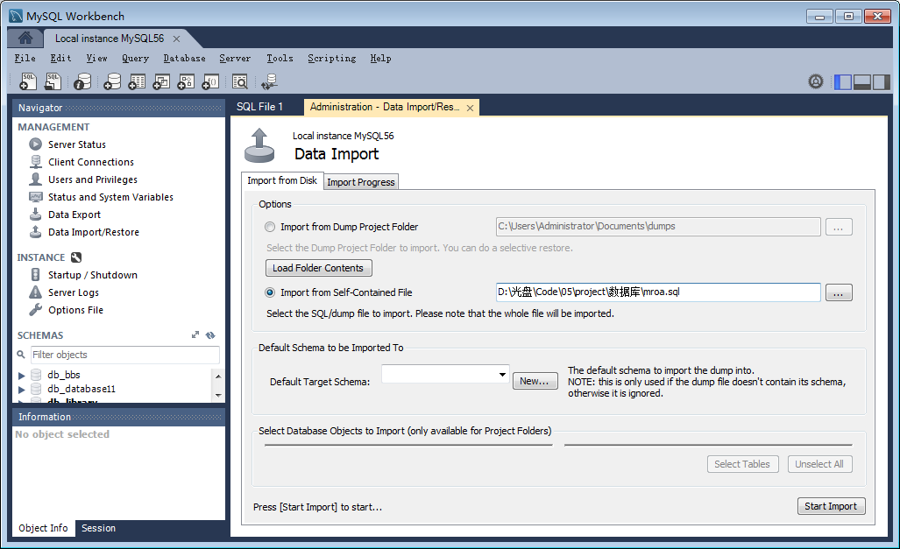

图4 设置导入SQL文件的路径

（5）单击“Default Target Schema”下拉列表右侧的“New…”按钮，在弹出的“”对话框中，输入数据库名称，这里为mroa，如图5所示。

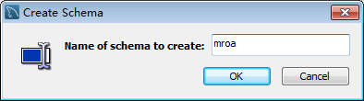

图5 创建数据库

（6）单击“OK”按钮，将返回到图4所示的窗口，此时新创建的数据库将自动显示在“Default Target Schema”下拉列表中，此时单击“Start Import”按钮，完成数据库文件的导入，也就是完成数据库的附加操作。

#### 2．将程序导入到Eclipse中，并发布运行

（1）将“光盘\Code\05\Project\mroa”文件夹拷贝到Eclipse的工作空间中。

（2）启动Eclipse，在左侧的“包资源管理器”中，单击鼠标右键，选择“导入”菜单项，在弹出的对话框中，展开“常规”节点，并选择“现有项目到工作空间中”子节点，如图6所示。

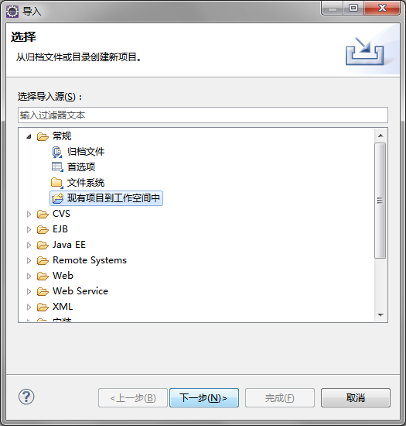

图6 “导入”对话框

（3）单击“下一步”按钮，进入到“导入项目”对话框中，选择工作空间中的mroa，单击“完成”按钮，完成项目的导入。

说明1：

如果导入项目后，在项目名称节点上，出现如图7所示的红X，那么可能是读者机器上安装的JDK版本与笔者的不一致，此时，需要在项目名称节点上，单击鼠标右键，并且在弹出的快捷菜单上选择“Build Path”/“Configure Build Path…”菜单项，然后在打开的Properties for mroa对话框的“Libraries”选项卡中，修改使用的JRE系统库，具体方法请参见“光盘\Code\02”文件夹下的“项目配置使用说明.docx”文档。



图7 导入项目后出现错误

说明：

如果您的计算机中，安装的Tomcat不是书中要求的Tomcat 8.0，那么还需要在“Libraries”选项卡中，选中Server Librarys [Apache Tomcat v8.0](unbound)项，然后选择您的电脑中安装的Tomcat版本。然后再在该属性窗口的左上角文本框中输入run，进行过滤，之后选择“Targeted Runtimes”节点，并且在右侧勾选本机中安装的Tomcat的版本，并应用即可。（详细方法请参见“光盘\Code\02”文件夹下的“项目配置使用说明.docx”文档）

（4）在左侧的“包资源管理器”中，找到项目名称节点mroa，并在该节点上单击鼠标右键，在弹出的快捷菜单中选择“运行方式”/“在服务器上运行”菜单项，将打开“在服务器上运行”对话框，在该对话框中，单击“完成”按钮，即可运行该程序。

说明：

如果您的Eclipse中没有配置Web服务器，则在进行第4步之前，需要先配置Web服务器。关于如何配置Web服务器的内容请参见书中第2章的2.5.1节。

（5）程序运行后，在Google Chrome浏览器的地址栏中输入“http://localhost:8080/mroa/”地址，将显示如图18所示的OA办公自动化系统的首页，这里为登录界面。

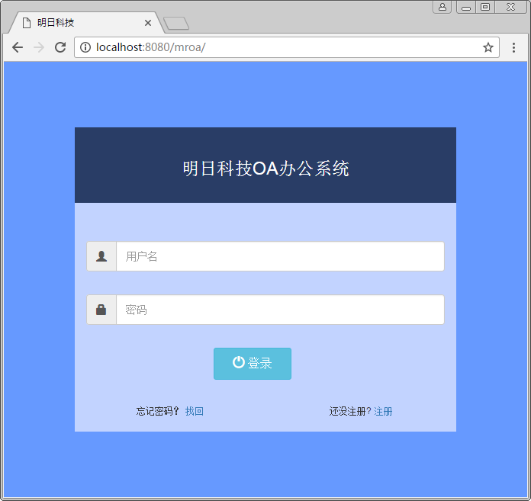

图18 OA办公自动化系统的首页（登录界面）

3．用户名和密码

在OA办公自动化系统中，没有后台，用户可以自己注册成为网站用户，也可以使用默认的账号进行登录。

默认账号：mr

密 码：mrsoft